Участие в освобождении территории Беларуси от немецко-фашистских захватчиков войсками 2-го Белорусского фронта

Период в составе действующей армии: 06.04.1944 — 10.06.1945. Генерал-полковник (с 28 июля – генерал армии) Г. Ф. Захаров занимал должность командующего 2-м Белорусским фронтом. Под его руководством войска фронта совместно с воинами других фронтов освобождали Беларусь от немецко-фашистских захватчиков летом 1944 г.

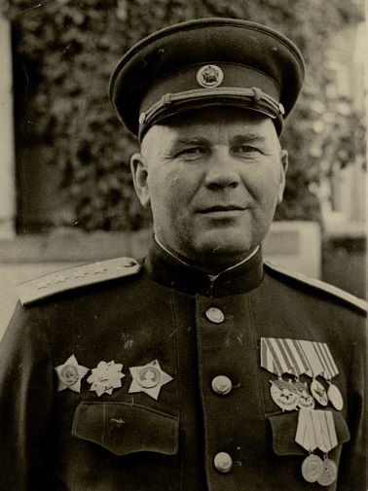 | Захаров Георгий Федорович -  генерал-полковник (с 28 июля – генерал армии) занимал должность командующего 2-м Белорусским фронтом.

2-й Белорусский фронт образован 24 апреля 1944 г. в результате разделения Западного фронта, управление сформировано на базе управления 10-й армии (3-го формирования). В состав фронта вошли 33-я, 49-я, 50-я армии бывшего Западного фронта и 4-я воздушная армия, в последующем на разные сроки входили 3-я, 19-я, 43-я, 48-я, 65-я, 70-я, 2-я ударная армии, 1-я и 5-я гвардейские танковые армии. Участвуя в Белорусской операции 1944 г., фронт провел Могилевскую, Минскую (во взаимодействии с 1-м и 3-м Белорусскими фронтами и белорусскими партизанами), Белостокскую и Осовецкую наступательные операции. В ходе дальнейших наступательных действий в сентябре – октябре 1944 г. его войска вышли к границам Польши и Восточной Пруссии, захватив плацдармы на р. Нарев. В январе – апреле 1945 г. фронт участвовал в Восточно-Прусской операции, в феврале – марте – в Восточно-Померанской, с 18 апреля 1945 г. – в Берлинской операции, в ходе которой к 6 мая его войска вышли на рубеж Штральзунд, Висмар, восточнее Шверина, восточный берег р. Эльба до Виттенберге, где встретились с войсками английской 2-й армии. 10 июня 1945 г. фронт расформирован, а его управление переименовано в управление Северной группы войск. В Действующей армии находился с 24 апреля 1944 по 9 мая 1945 г. Печатный орган – газета «За родину».

65 армия в составе 2 Белорусского фронта

Сформирована в октябре 1942 г. на Донском фронте на базе 4-й танковой армии (1-го формирования). Первоначально в нее входили 4-я и 40-я гвардейские, 23-я, 24-я, 304-я и 321-я стрелковые дивизии, 3-я танковая бригада, ряд артиллерийских и других частей.
В составе 65-й армии остался 18-й корпус, им командовал Иван Иванович Иванов, получивший на Днепре звание Героя Советского Союза. Он имел три Дивизии – 69-ю и 37-ю гвардейскую, а также вновь прибывшую 15-ю Сивашскую дивизию, которую привел полковник Кузьма Евдокимович Гребенник – энергичный опытный офицер.

Кузьма Евдокимович Гребенник (5 [17] февраля 1900 года —  22 сентября 1974 года) — советскийвоеначальник. Герой Советского Союза (19.05.1945), Гвардии Генерал-лейтенант (15.07.1957). | Иван Иванович Иванов (15 [28] января 1897, д. Трупехино, Новгородская губерния^{[2]} —  8 июля 1968,Москва) — советский военачальник. Герой Советского Союза (30.10.1943). Генерал-лейтенант (1944).
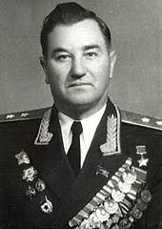 | 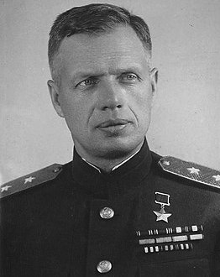

Другой, 105-й корпус возглавил Дмитрий Федорович Алексеев, бывший командир 354-й дивизии, показавший свою доблесть на Соже.

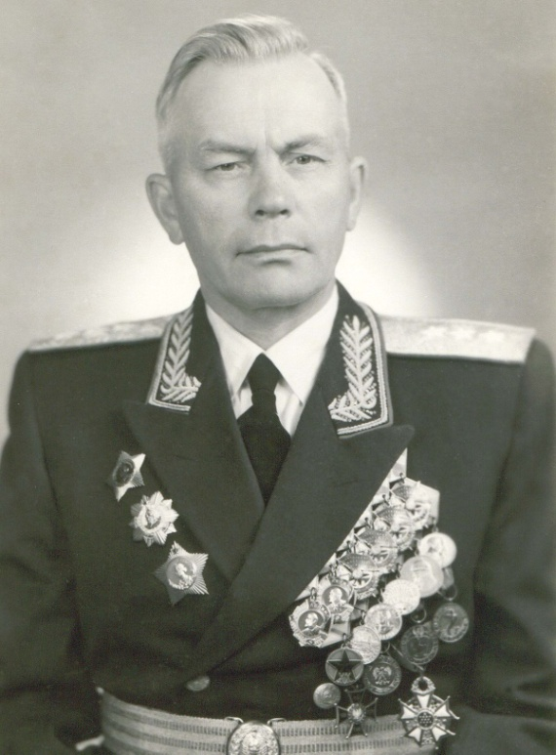 | Дмитрий Фёдорович Алексеев (21 сентября 1902, село Ворзогоры, Онежский уезд, Архангельская губерния, Российская Империя — 11 июля 1974, Москва, СССР) — советский военачальник, генерал-полковник (1955 год).

Начальником штаба Д.Ф.Алексееву из управления армии дали майора, заместителя начальника штаба 65 армии – Н. М. Горбина. Упрямый «пограничник» вырос со времени битвы на Волге в отличного оператора, хотя и пережил трудности. Еще на Дону иве пришлось поедать его на штабную работу в одну отсталую дивизию. Показал себя в дивизии хорошо, и мы не забыли нашего молодого товарища, через некоторое время вернули к себе с помощью К. К. Рокоссовского, поскольку дивизия была уже в другой армии. Оба наши выдвиженца быстро сошлись. У комкора прекрасная черта - ценил штаб, держал с ним контакт в работе, находил время готовить его, а новый начальник штаба, как известно, отличался исключительной преданностью делу. Небольшой, но характерный штрих.

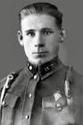 | Горбин Николай Михайлович -  майор, заместитель начальника штаба 65 армии.

